Мастер-класс «Ромашка»
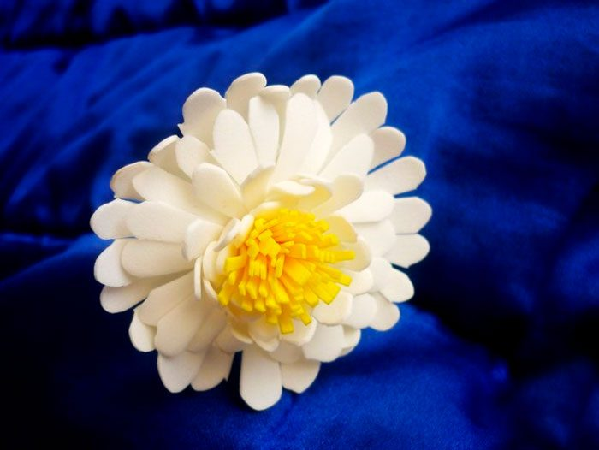
Издавна ромашка считается символом семьи. Несмотря на свою простоту, это очень солнечный и яркий цветок. Не случайно так часто стали украшать свадьбы именно ромашками. Чтобы без труда создать очаровательную ромашку из фоамирана, предлагаем воспользоваться пошаговым мастер-классом и фото.
Вам понадобится:
- белый, желтый и зеленый фоамиран;
- лист картона;
- транспортир;
- линейка;
- карандаш;
- клей.
- тонкая палочка для стебля или проволока.
- утюг или свеча.
Мастер-класс
- Вырезаем из белого фоамирана 4 круга разного диаметра (к, примеру, 9 см, 8, 7, и 6 см). Чтобы круги были ровными, воспользуйтесь транспортиром.
- Ножницами по всей окружности делаем форму лепестков, затем надрезаем их, оставляя примерно 3 мм до центра.
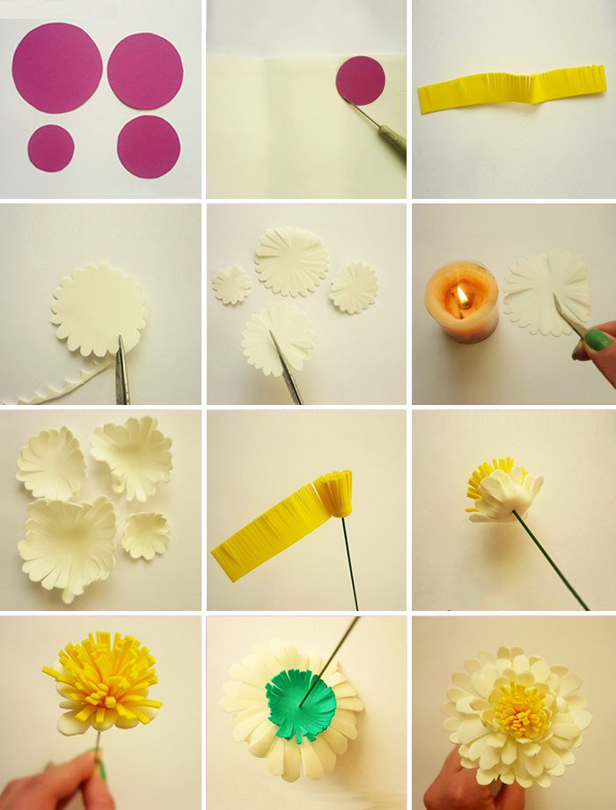
- Нагреваем концы лепестков и придаем им форму.
- Из желтого фоамирана нужно вырезать длинную полоску (примерно 27 см) шириной 2 см. Это будет заготовка серединки.
- Вдоль всей длины полоски ножницами делаем надрезы, чтобы получилась бахрома.
- Далее полоску смазываем клеем и скручиваем.
- Крепим сердцевину на проволоку.
- Далее нанизываем на стебель заготовки лепестков, начиная с самого меньшего круга, не забываем смазывать клеем.
- Для подложки из зеленого фоамирана вырезаем круг, делаем надрезы. Он станет заключительным рядом в создании ромашки.
Ромашка из фоамирана готова!
Рекомендую к просмотру данное видео! https://vk.com/bibliotekaavtovo?z=video-92632041_456239108%2Fccd7240311a8cf9e32%2Fpl_wall_-92632041

